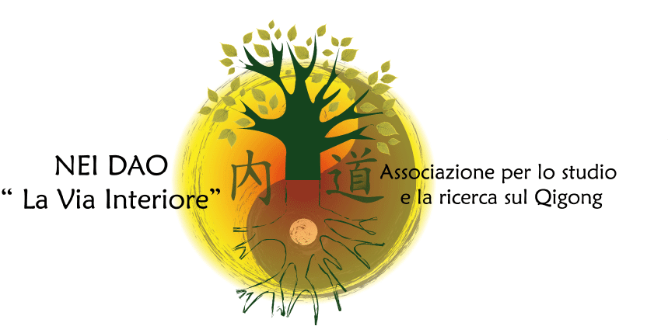

2° CONVEGNO ITALIANO DI QIGONG

“L’ecologia Interiore”

Roma, 15 e 16 ottobre 2011

SCHEDA DI ISCRIZIONE

Cognome_____________________________________Nome___________________________

Professione_________________Associazione/Organizzazioni/Scuole_________________

Indirizzo________________________________________________________________________

CAP_________Città_______________________Prov_________________Nazione__________

Tel______________________Fax____________________email___________________________

Ho saputo del convegno da____________________________________________________

Richiedo crediti ECM

Quote di iscrizione:

Soci Nei Dao € 170,00
entro il 15/09/2011 € 200,00
entro il 10/10/2011 € 250,00
Crediti ECM: piccolo costo aggiuntivo pagabili successivamente.

Quote di iscrizione per Espositori, Sponsor, Pubblicità:

Esposizione e due iscrizioni € 600,00
Esposizione e una iscrizione € 400,00

Modalità di Pagamento:

Bonifico bancario dell’importo di Euro__________ a favore dell’Associazione Nei Dao: Unicredit Banca di Roma, agenzia n. 07141 viale Karl Marx, Roma – Codice IBAN: IT15T02008 05236 000401371946

Copia della ricevuta dell’effettuato bonifico, unitamente alla scheda di iscrizione, dovranno essere inviate via fax (+39) 06 233291793 o via e-mail a info@neidao.org.

Autorizzo l’Associazione Nei Dao di Roma al trattamento dei miei dati personali ai sensi del D.lgs. n. 196/2003 (Codice in materia di protezione dei dati personali), che ha sostituito la legge n. 675/1996.

Data……………………………. Firma (leggibile)……………………………………

INVIARE A: Associazione Nei Dao,
e-mail: info@neidao.org.
fax: (+39) 06 233291793

________________________________________________________________________________
Associazione Nei Dao. sede: Viale Carlo Marx 198 - 00137 ROMA- C. F. 97598970586-Cell. 347.0583163 , www.neidao.org

